上海临洋市政工程有限公司“10.7”
起重伤害死亡事故调查报告

2022 年10月7日15时30分左右，在周浦镇年家浜路621号周浦污水泵站，发生一起起重伤害事故，造成一人死亡。
事故发生后，根据《中华人民共和国安全生产法》《生产安全事故报告和调查处理条例》（国务院令第493号）等相关法律法规以及新区人民政府的授权，由浦东新区应急管理局牵头，会同上海市公安局浦东分局、浦东新区总工会、周浦镇人民政府并邀请浦东新区监察委员会派员组成调查组。调查组通过现场勘查、调查取证、综合分析等，查明了事故发生的原因，认定了事故的性质，提出了对有关责任人员、责任单位的处理建议和防范措施。现将情况报告如下：
一、基本情况
（一）事故相关单位关系情况
周浦污水泵站于2022年3月竣工验收，8月1日正式交付使用，目前处于维保期。项目发包方为上海南汇排水公司（以下简称“排水公司”）；项目原施工单位为上海城建水务工程有限公司（以下简称“城建水务”）；维保单位为上海临洋市政有限公司（以下简称“临洋公司”）；水泵供货及售后服务单位为上海凯泉泵业（集团）有限公司（以下简称“凯泉公司”）。
（二）事故相关单位情况
1.临洋公司，统一社会信用代码：9131000013230396XA，成立于2010年5月12日；住所：浦东新区宣桥镇沪南公路8666弄2号4楼；法定代表人：张国民；企业类型：有限责任公司（自然人投资或控股）；经营范围：市政工程，地基工程，土方工程，建筑工程，设备安装工程，河道养护工程，园林绿化工程，建筑机械设备、机电设备、建筑装潢材料的销售。
2.凯泉公司，统一社会信用代码：91310000630452482T，成立于1996年07月16日；住所：上海市嘉定区曹安公路4255号、4287号；法定代表人：林凯文；企业类型：有限责任公司（自然人投资或控股）；经营范围：泵、给水设备及其电控设备，机电产品制造加工、销售，一体化污水处理设备、一体化智能泵房、一体化泵闸系统及附属设备、雨水收集设备、城市排水设施管理，智能水务系统开发，计算机系统集成，软件开发，机械设备维修，从事机械设备科技领域内技术开发、技术转让、技术咨询、技术服务，自有房屋租赁。
（三）事故相关人员情况
1.周忠帅，临洋公司检修工，主要负责周浦污水泵站维保期内设备、工具包括泵房内行车的日常维保、检修。
2.郑小虎，凯泉公司售后服务人员，负责水泵维修。
3.黄水清，凯泉公司售后服务人员，负责水泵维修。
（四）合同签订情况
城建水务将周浦污水泵站的维保工作委托给临洋公司，双方签订了《周浦污水泵站维保委托合同》。
二、事故发生经过和报告救援情况
2022年10月7日10时左右，凯泉公司郑小虎、黄水清接临洋公司周忠帅通知，到周浦污水泵站维修发生故障的水泵。14时30分左右，郑小虎、黄水清完成水泵维修，准备离开。周忠帅要求两人等水泵安装好，放入水中，测试没有问题再离开，随后两人在水泵房内一旁等待。15时20分左右，周忠帅在将挂在临时支撑横梁上的水泵提升过程中，链条从支架挂钩中脱落，吊物下沉带动链条向吊物一侧快速滑动，周忠帅站立操作一侧的链条随之快速提升，横跨在链条两侧的周忠帅被提升的链条挂住裆部后，连同一旁的支撑铁架一起被提升到高处，周忠帅随后从高处坠落，身体撞击污水池盖板边缘后坠落到污水池内。郑小虎、黄水清见状连忙呼救，巡查经过的周浦污水泵站马彩萍立即拨打了“119”、“120”，消防救援人员到场后将周忠帅救起，救护人员随即将其送至周浦医院救治。当日17时10分左右，周忠帅经抢救无效死亡。
三、勘察调查及鉴定情况
（一）事故现场勘察情况
1.事故发生位置位于周浦污水泵站3号水泵房。现场有一污水池，池子长约7米，宽约2米，深约12米，事发时水深约9米，池子上盖有铁制盖板，池子四周地面贴有黄黑相间的警示带，有铁制围栏进行了围挡。
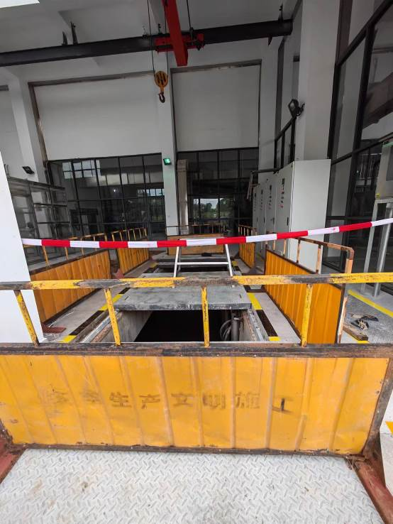
2.污水池上一共有14块盖板，每块长约2米，宽约0.5米，由西往东数第一、第二、第六、第七块盖板被移开，形成两个1米*2米的洞口。现场遗留的支撑铁架上部宽约0.25米，长约0.5米，下部宽约0.65米，高约0.8米。
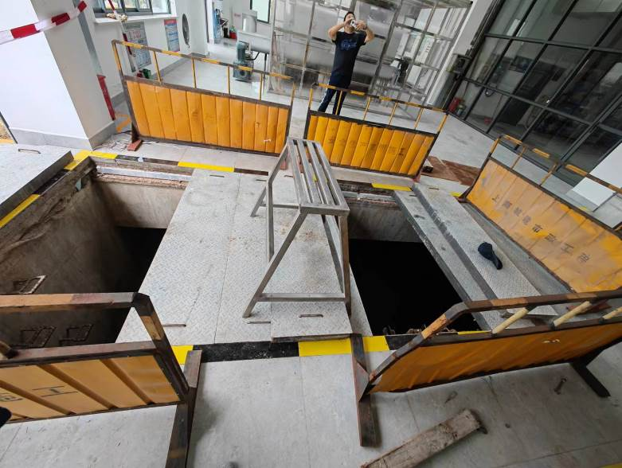
3.水泵房内顶上装有1部3吨的桥式行车，出厂检验合格，因不属于特种设备，无需年检。经现场勘验，行车部件完好，使用正常，无故障情况。事发时吊放的水泵重约1.4吨，未超载。
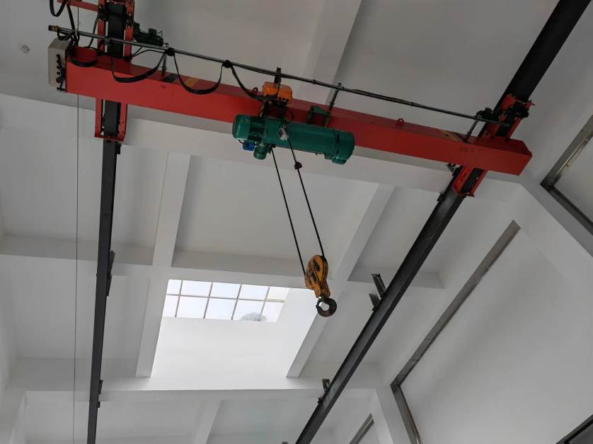
4.水泵房室内墙壁上贴有“职业危险告知牌”、“有限空间作业安全告知牌”、“当心吊物”、“当心落物”的警示牌。
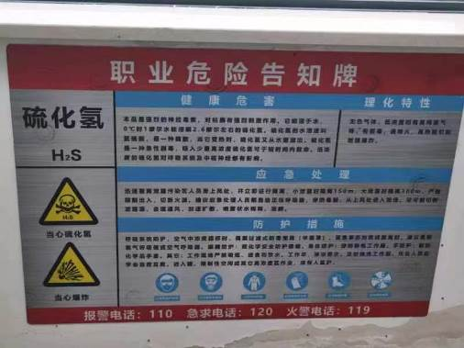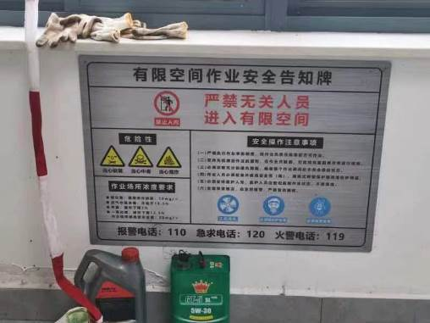
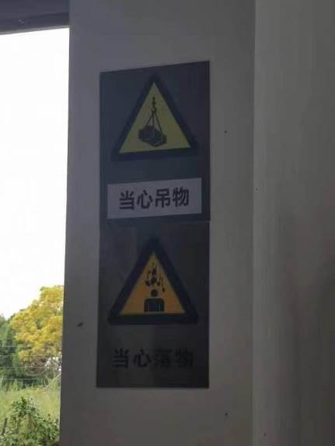
5.事发现场装有监控设施，事发过程有监控录像，监控录像显示：
现场在污水池洞口两端放置了两个支撑铁架，上面搁放了一根工字钢，工字钢中间设置有一个临时铁钩。事发前，水泵通过链条挂在铁钩上，该链条直接向上穿过行车吊钩（未固定），拖放在周忠帅站立的铁架旁。周忠帅操作起升时，两脚横跨在链条两侧。周忠帅在操作行车起升过程中，链条逐渐绷直并从临时铁钩中脱出并将铁钩从工字钢上带离，吊物突然下坠，带动周忠帅所站位置的链条快速上升，将周忠帅和铁架一起带至高处，周忠帅从高处坠落，铁架悬吊在高处，工字钢失去一端支撑后掉落到污水池内。周忠帅坠落过程中胸部撞击到污水池盖板边缘。
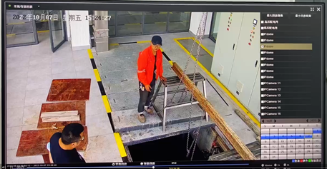
（二）安全管理情况
1.城建水务与临洋公司签订了《安全管理协议》，明确维保作业现场安全管理由临洋公司负责。
2.临洋公司建立了安全生产管理制度，但没有制定行车使用、维修、保养方面的安全管理制度和安全操作规程。维修作业管理失控，作业现场安全管理缺失。
3.临洋公司对施工人员进行了三级安全教育、安全交底，有书面记录，但缺少行车安全操作方面的操作要求、安全风险和防范措施的告知。
（三）复旦大学上海医学院司法鉴定中心鉴定意见
复旦大学上海医学院司法鉴定中心鉴定意见：周忠帅死因符合胸部闭合性损伤。
四、人员伤亡和直接经济损失情况
（一）伤亡人员情况
男，26岁，四川中江人，临洋公司检修工。
（二）事故直接经济损失
事故直接经济损失150万元。
五、事故发生原因和事故性质认定
（一）事故发生的原因
1.直接原因
周忠帅缺乏起重作业安全知识，操作行车起吊时，绑扎链条没有与吊钩绑定或固定，人横跨在起重链条两侧，绑扎链条在起升过程中从临时支撑吊钩上脱钩，吊物失去支撑后下坠，带动周忠帅所站位置的链条快速上升，链条将周忠帅和铁架一起带至高处，并导致周忠帅从高处坠落过程中胸部撞击到污水池盖板边缘后坠入污水池，造成事故。
2.间接原因
临洋公司未制定行车安全操作规程，未对行车操作人员进行安全操作要求、安全风险和防范措施的告知交底，起重作业现场安全管理缺失，未及时发现和制止作业人员的不安全作业行为。
（二）事故性质
调查组认为，“10.7”事故是一起一般等级的生产安全责任事故。
六、事故责任的认定和处理建议
（一）对事故责任人的责任认定和处理建议
周忠帅，临洋公司检修工，缺乏起重作业安全知识，盲目作业，对事故的发生负有责任，鉴于其已在事故中死亡，建议不再追究其责任。
（二）对事故责任单位的责任认定和处理建议
临洋公司未制定行车安全操作规程，未对行车操作人员进行安全操作要求、安全风险和防范措施的告知交底，起重作业现场安全管理缺失，未及时发现和制止作业人员的不安全作业行为。违反了《中华人民共和国安全生产法》第四条第一款、四十四条第一款的规定，对事故发生负有责任，建议区应急管理局依法给予行政处罚。
七、整改措施和建议
临洋公司要认真吸取事故教训，针对“10.7”事故中存在的安全生产管理问题，要建立健全各项安全管理制度和安全操作规程，作业前要告知作业人员安全操作要求、安全风险和防范措施，同时要加强对作业现场的管理，及时发现和制止从业人员的不安全行为，防止类似事故的再次发生。

“10.7”起重伤害死亡事故调查组
2022年12月20日

